Мы помним, мы гордимся!

Очень важно помнить историю своей Родины – особенно ее печальные и знаковые страницы. Это воспитывает в ребёнке дух патриотизма. И нам взрослым необходимо детям рассказывать о Дне Победы, о Великой Отечественной Войне, о героях войны, как ветеранах, так и о детях войны, о событиях и сражениях, о том в какие руины превратилась наша Родина, и как быстро и дружно восстанавливали Родину свою выжившие в Великой Отечественной Войне.
Праздник 9 мая! День Победы! Это великий праздник всех граждан нашей многонациональной страны и большой праздник в каждой семье. В день Победы каждый из нас особенно ярко чувствует гордость за свою историю. Со времён сражений прошло 78 лет, и мы с грустью вспоминаем, что нет уже рядом с нами многих свидетелей и участников тех героических событий, благодаря которым мы живём и радуемся мирному небу над головой. День Победы в нашей стране - праздник особый; говорят, что "это праздник со слезами на глазах", и это действительно так. Очень дорогой ценой досталась нам победа. И очень важно хранить память о ней и передавать ее нашим детям и внукам.
Как сложно рассказывать детям о войне. Но это важно и значимо! Без знания, понимания и переживания этих страниц нашей истории невозможно воспитать настоящего патриота и гражданина России!
Целью работы по теме День Победы с малышами является: Знакомство детей с великим праздником - Днем победы.
В преддверии празднования 78й годовщины Великой Победы с детьми были проведены беседы о сути праздника, даны начальные представления о войне: Родину защищала не только армия, но и все жители); дети знакомились с понятиями: «армия», «солдат», «враг», «победа», «ветеран», «салют», слушали военные песни «День Победы»,“Катюша”, “Мы идем с флажками”, “Молодой солдат”, “Мы солдаты” и другие.
Также был оформлен минимузей ко Дню Великой Победы
Закрепляли знания, полученные в ходе обсуждения Дня Победы в младших группах, дети могут с помощью раскрасок.
Читали с детьми «Отцовское поле» Владимира Куприна; стихотворение «Победой кончилась война» Сергея Михалкова; «Дедушкин орден» Анатолия Митяева и другие произведения.
Рассматривали изображения салюта, ветеранов с наградами, орденов, георгиевской ленты.
Играли в игры военной тематики: «Полоса препятствий», «Строим корабль» (из крупного конструктора), «Меткий стрелок», «Будь внимателен», «Передай снаряд», готовили “Подарок ветену» и запускали “Голубей мира”.
В работе с родителями проводили индивидуальные консультации о том, как малышей знакомить с праздником 9 мая, рекомендовали посетить с детьми Вечный огонь, памятники героям и сходить на парад Победы 9 мая.

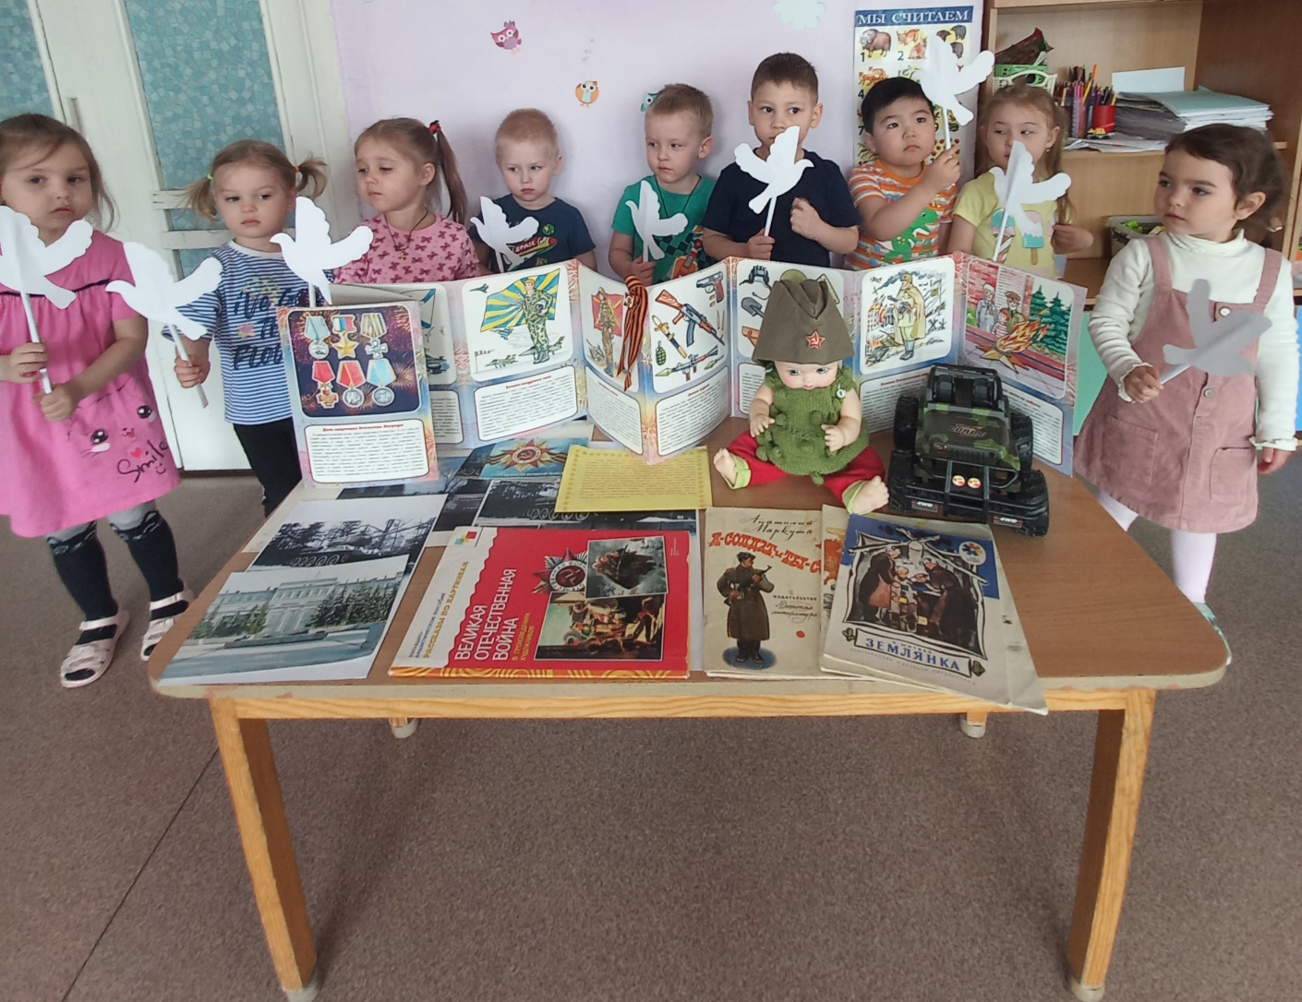

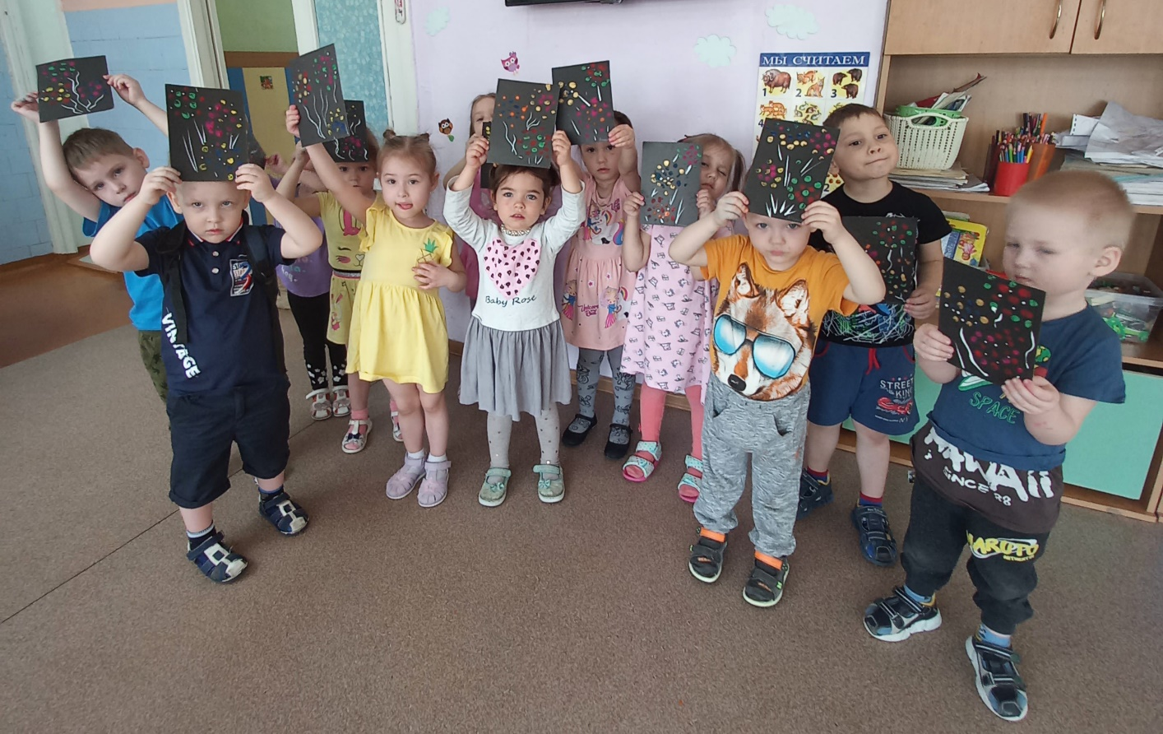

Что такое День Победы? Это праздничный салют!
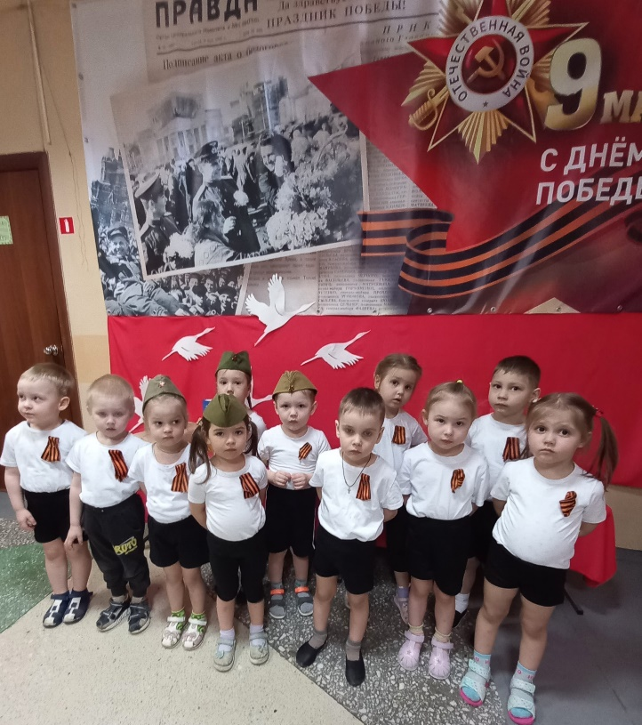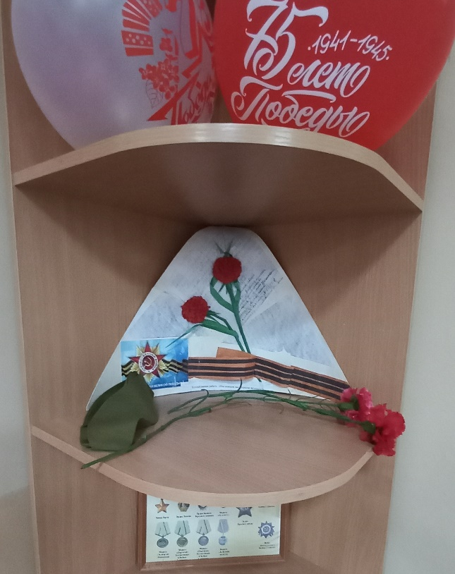

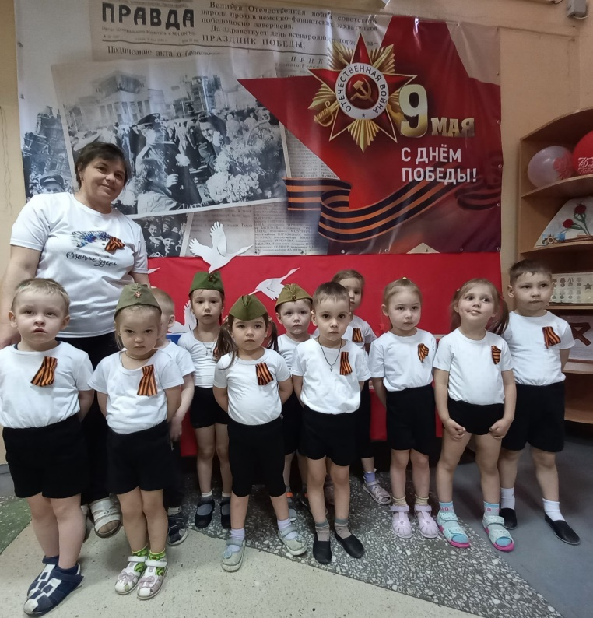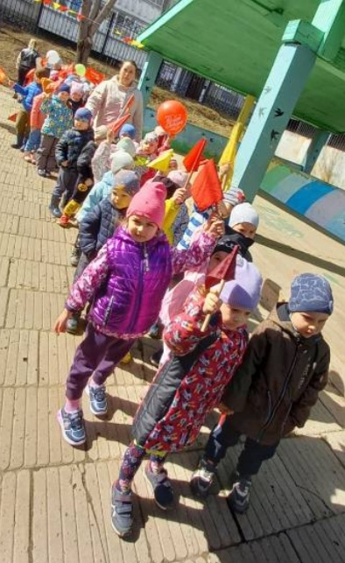

Этот великий праздник и помогает детям понять значение слов «Родина», «Победа». Вызывает гордость за свой народ и любовь к Родине.
Ребята чувствуют себя настоящими патриотами своей Родины.
Для нас с детьми большая честь принимать участие в праздничном митинге!

